Das neue Jahr

Lies den Text und beantworte anschließend die Fragen. Viel Erfolg!

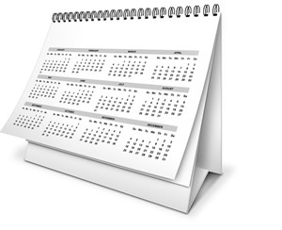
Das neue Jahr wurde von allen Mitgliedern der Familie, den Freunden und Nachbarn begrüßt. Die Korken knallten, als die Mutter die Sektflasche öffnete. Und beim Einschenken in die Gläser sprudelte der Sekt beinahe über den Rand. „Darf ich auch mal probieren?“, fragte Stefan. „Sekt ist noch nichts für dich!“, antwortete der Vater streng. „Du bist schließlich erst zehn. Du wirst dich noch ein paar Jahre mit Orangensaft zum Anstoßen begnügen müssen.“

„Schade.“ Stefan machte ein trauriges Gesicht und nippte an seinem Saft. „Ich hätte gerne gewusst, wie Sekt schmeckt.“ Und in dem Moment zischte die erste Rakete am Himmel vorbei und erleuchtete mit vielen bunten Funken den Himmel. „Sieht das schön aus!“, rief Stefan begeistert.

Eine Leuchtrakete nach der anderen ließ nun den Himmel in bunten Farben erstrahlen. “Schade, dass nicht öfter Silvester ist!“, meinte Stefan, als das Feuerwerk vorbei war.

